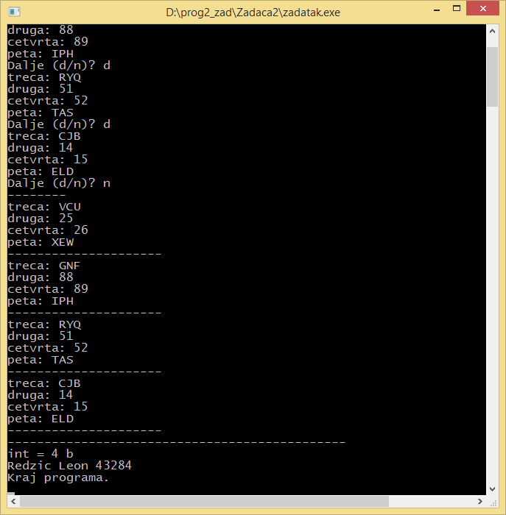

1. Koliko memorijskog prostora u radnoj memoriji zauzimaju podaci tipa t43284, te navedite globalne varijable koje su tog tipa? Zauzimaju 104 byte-a. Nema globalnih varijabli tipa t43284

2. Napišite deklaraciju statičkog polja od 41 elemenata tipa t43284 .

t43284 polje[41];

3. Koju vrijednost vraća funkcija F_41 za unesene testne podatke?

Vraća vrijednost 4